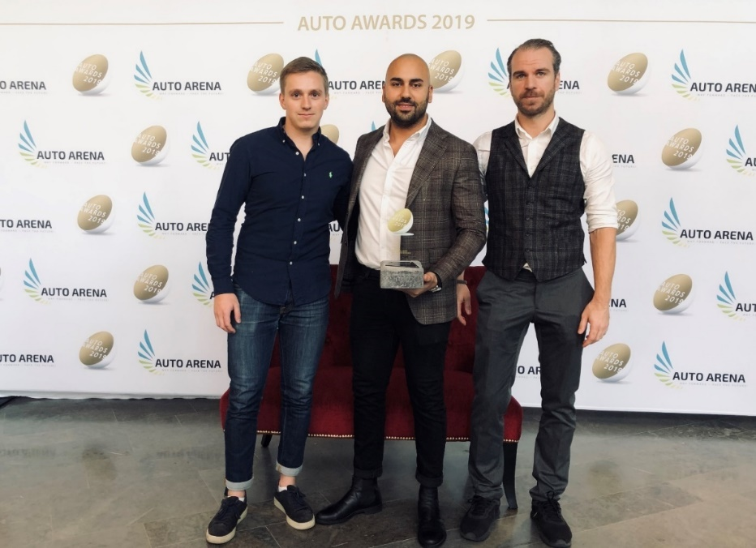
Fordonsbolaget är en utav de lyckliga vinnarna av Auto Awards Sverige. 2019 tilldelades man priset i kategorin "Årets Återförsäljare av begagnade bilar". Pierre Nordström CMO, Danny Attar VD/Grundare, Christian Dovrell COO i samband med prisutdelningen.

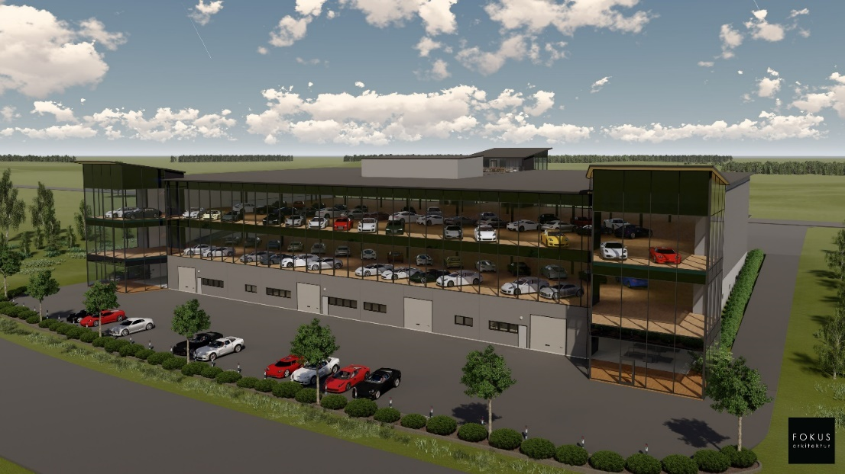
Illustrationsbild på kommande byggnad.

